Présence végétale

Plantes adaptées et diversifiée au service de la faune
Pour planter des essences adaptées, identifier les plantes vivaces présentes qui sont prédominantes permet de mieux comprendre le sol que l’on a. En effet, elles ont des affinités en termes de richesse en matières organiques, de besoins en eau, de texture de sol (sableux, argileux ou limoneux), de pH, de capacité de rétention de l’eau…
Les plantes sont souvent plus simples à identifier lorsqu’elles sont en fleurs. Il existe des livres, des forums ou plus simplement des applications gratuites comme « Seek » associées au site www.inaturalist.org.

Quelques principes pour avoir une diversité végétale.
• Laisser des plantes indigènes, planter ou protéger des essences locales.
• Avoir une diversité dans les espèces végétales (Échanges avec les voisins, bourse de graines, conservation pour les donner).
• Utiliser des plantes à nectar ou à baies feront le plaisir de la faune locale.
• Pour les prairies fleuries, choisir des espèces florales spontanées et vivaces (pour l’alimentation d’insectes pollinisateurs et phytophages, ainsi que de support de reproduction pour de nombreux insectes).
• Avoir des massifs monofloraux bien choisis pour certaines espèces d’abeilles sauvages (les plus petites abeilles sauvages butinent dans un périmètre ne dépassant parfois pas 200 m).
• Avoir des zones « de transition » entre les zones herbacées et boisées. Prévoir un étagement avec des lisières (des buissons et arbustes en intermédiaire). Les zones de transition (écotones) sont riches en diversité.
• Composter apporte de la vie pendant le processus et par la suite en amendant le sol sous forme de terreau ou en déposant le compost au sol.
• Les engrais verts sont des plantes couvre-sol temporaires, qui peuvent faire beaucoup en fonction des essences (Capter de l’azote, du phosphore, lutter contre des plantes invasives, aérer le sol, neutraliser le pH, lutter contre l’érosion et le lessivage…)

Compost
Faire son compost permet de nourrir le sol en se basant sur ses biodéchets (déchets de cuisine + déchets de table + déchets des espaces verts + autres déchets organiques sans risque pathogène).
Les matières appelées brunes (bois, feuilles séchées…) sont ajoutés aux déchets verts (les biodéchets nommés auparavant), environ dans les mêmes quantités. Sans matières brunes, il ne s’agit pas d’un compost mais de matières qui pourrit.
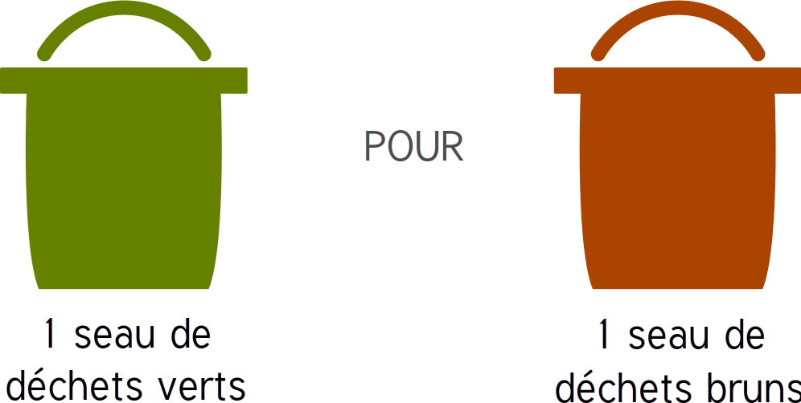
L’aération fréquente, au moins une fois par mois, est nécessaire à activer les bactéries et les insectes qui dégradent les apports. Il est possible de moins aérer, si l’on utilise des matières brunes structurantes (broyats ou autres laissant des vides, donc de l’air aux bactéries).
Les biodéchets doivent être coupés pour se dégrader plus vite (Une pomme en quatre pour donner un ordre d’idée).
Un retournement tous les 3 mois, permet d’avoir un compost mûr à 9 mois .
Avoir deux à trois tas (de 0 à 3 mois, 3 à 6 mois et 6 à 9 mois par exemple) est conseillé. En effet, selon l’âge, les températures, l’humidité et « habitants » qui y vivent ne sont pas les mêmes.
Un composteur est placé à l’abri de la pluie, du soleil direct et du vent qui le fait sécher.
Pour avoir un bon compost, avec l’expérience, on se repère à l’aspect, à la présence de tels ou tels insectes. Ces bio-indicateurs nous indiquent beaucoup d’éléments sur ce qui se passe. Voici quelques bio-indicateurs.

Moucherons, odeurs
S’il y a trop de moucherons, des odeurs fortes ou encore un aspect d’agglomérats gluants, cela manque de matières brunes et de mélange. S’il y a des boules compactes, il faut alors décompacter, mélanger et aérer.

Filaments mycéliens en surface
Un compost est légèrement humide, surtout s’il est jeune.. Des filaments mycéliens en grande quantité en surface, peuvent être un signe de compost trop sec. On arrose avec un arrosoir avec pommeau, de l’eau de pluie dans l’idéal, à température ambiante.

Humus
Dans un compost, nous cherchons généralement à obtenir un humus, une matière riche, vivante, indispensable pour retenir des éléments nutritifs.
Humus
Couleur sombre, texture légère et grumeleuse, odeur agréable (odeur de forêt).
Matière minéralisée
Particules très fines contenant peu d’organismes vivants.
Décomposition de la matière organique dans un compost
Deux chemins pour un même compost avec les nuances existantes entre les deux.

L’obtention d’un humus permettra la création d’un complexe argilo-humique qui conserve les nutriments pour les plantes et les bactéries du sol.
Une matière minéralisée, quant à elle, part avec le ruissellement et le lessivage.

 | Produit par « De la graine à l'humus »  www.graineahumus.org  Un impact positif sur l'environnement par une approche libre et participative.  Licence CC0, au plus près du domaine public. | 

• On peut utiliser un couvre-sol persistant, sous forme de plante vivace, pour limiter la perte d’eau, aérer les sols, limiter le lessivage…
• Ne pas retourner le sol, mais l’aérer avec une grelinette par exemple. Du compost en surface favorise la présence de lombrics…
• On peut mulcher, c’est-à-dire couvrir le sol avec des végétaux découpés en petites tailles (des copeaux de bois, de l’herbe…). Le paillage est un type de mulch avec de la paille.
• On peut retenir que chaque habitat attire certaines espèces. La diversité des mises en place assurera la diversité des espèces présentes.
• Laisser des feuilles mortes au sol plutôt que de tout ramasser. Laisser des débris végétaux sur le sol de manière générale.
• Ne pas tondre toutes les surfaces et garder des zones de prairies fleuries (recommandation de 1/3 des espaces ouverts à la prairie fleurie, plus sur des sites qui ne sont pas fréquentés par les occupants d’un bâtiment).
• On peut pratiquer des fauches tardives (fin de l’été), faucher maximum une fois par an ou encore en rotation une année sur deux.

Conseils de gestion simplifiée des déchets verts (parc et jardins)
Moins il y a de transport de matière, mieux c’est !
On privilégie dans l’ordre :
• Est-il réellement nécessaire de couper, tailler, arracher ? (Partout ?)
• Peut-on laisser cela sur place ? (Laisser les herbes et feuilles au sol)
• Peut-on mettre cela au plus proche ? (En tas servant à la faune)
• Peut-on gérer la matière collectivement cela avec des voisins ? (Compost, broyat, mulch…)

Produit par « De la graine à l'humus »
www.graineahumus.org

Un impact positif sur l'environnement par une approche libre et participative.

Licence CC0, au plus près du domaine public.

